EXCURSIE DE O ZI LA STANA

Vino să te distrezi o zi întreagă!

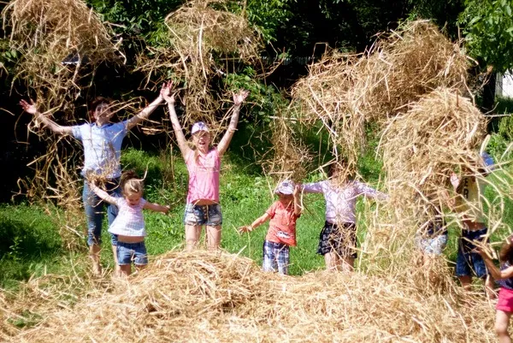

*O vizita la stana poate fi o experienta autentica si plina de farmec rural. Este o oportunitate de a descoperi traditiile locale, de a invata despre viata simpla a ciobanilor si de a savura produse naturale.*

*Vizita la stana este o lecție captivantă și interactivă, în care copiii vor afla ce sunt și cum se utilizează: putineiul, hardăul, ciubarul, crinta, donița, și cum laptele este transformat în produse lactate finite: “brânza de coșuleț”, brânza de burduf, caș dulce dospit, urda, untul ;*

|  |  |  |
| --- | --- | --- |
| **PERIOADA** | **NR. NOPTI** | **TARIF** |
| **03 Aprilie 2025** | **1 ZI** | **250 ron** |

**Recomandare program de weekend, Saptamana Verde&Scoala Altfe**

**TARIFUL INCLUDE:**

↑ Transport cu autocar clasificat pentru transport intern si international ;

↑ Însotitor de grup;

↑ Masa de prânz;

↑ Atelier -Activitati educative la stana;

↑ Gustarea „Croissantul ciobanesc”

↑ Tiroliana;

↑ Tir cu arcul;

↑ Plimbare cu cărucioara.

**TARIFUL NU INCLUDE:**

↑ Cheltuieli personale

**ITINERARIU EXCURSIEI:**

**Întâlnire cu însoțitorul agenției și plecare catre Cosesti, Jud.Arges.**

O excursie minunată de o zi , în mijlocul naturii, conceputa pentru a oferi copiilor o combinatie perfecta de activitati educative si recreative intr-un mediu relaxant si prietenos.

Dimineața: Vizita la **„Stana lui Mitu Ciobanu”.**

Vizita incepe dimineata, cand aerul curat al naturii si sunetul animalelor te intampina. Veti fi primiti cu caldura de ciobani,care va vor oferi o scurta prezentare a locului si a activitatilor zilnice. Veti vedea oi si veti simti un miros placut de lemn ars de la vatra unde se pregatesc branzeturile.

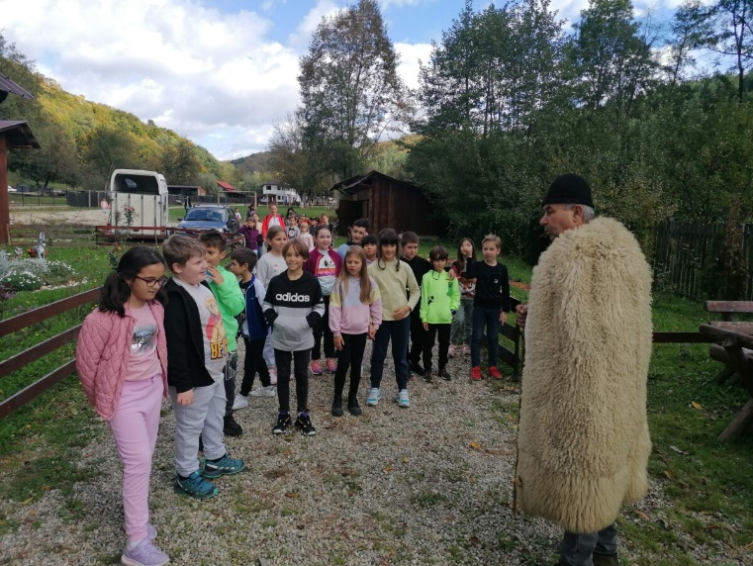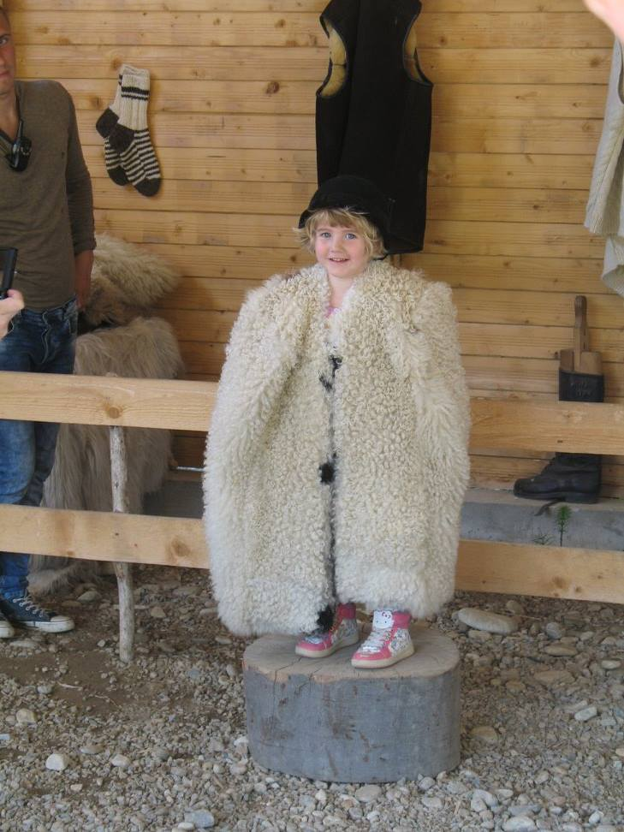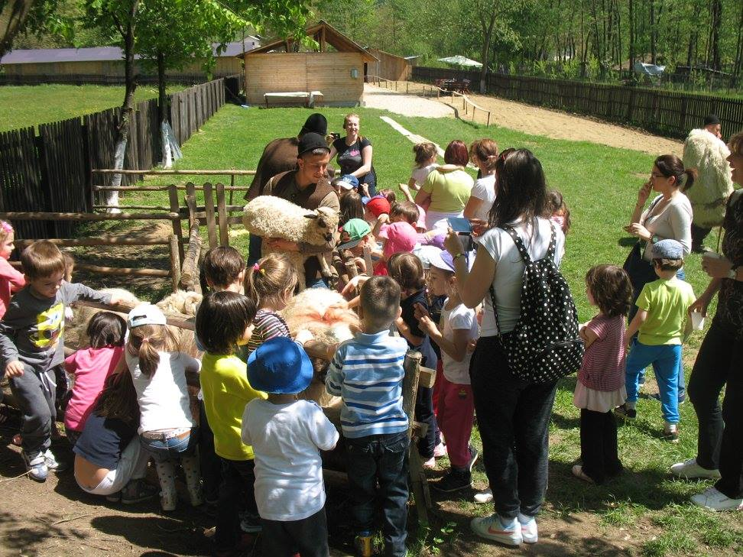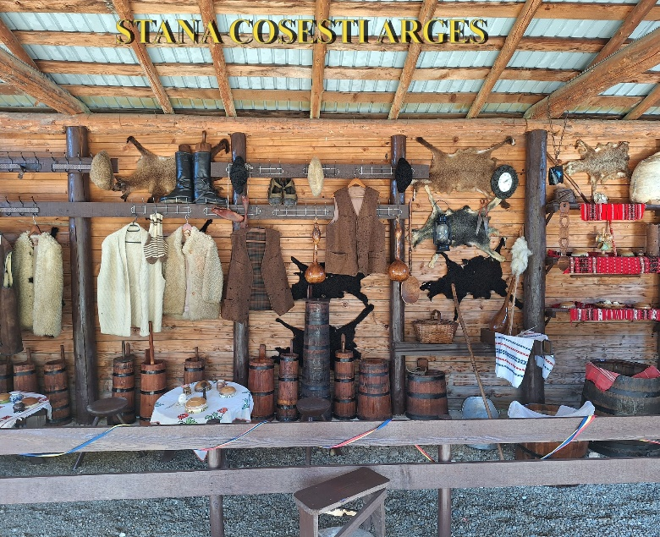De asemenea veti primi informatii interesante despre transhumanta si viata pastorilor, veti degusta bunatati de la stana ,va veti plimba cu caruta si va veti arata abilitatile de tras cu arcul si de catarat.

# 

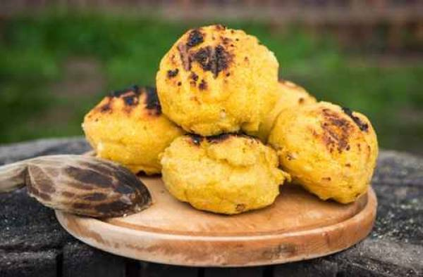Mediu creativ: „Bulzul ciobanesc”

Copiii vor participa activ la procesul prin care branza si mamaliga devin „bulz ciobanesc”, in cadrul atelierului,pe care apoi il vor savura.

Prânzul: O masă delicioasă și sănătoasă

După o dimineață plină de activități, copiii vor savura un prânz delicios pregătit cu ingrediente locale, sănătoase și gustoase. Masa va fi servită într-o atmosferă prietenoasă si este alcatuita din supă, felul doi și desert.

După-amiaza: Plimbare cu carucioara, tir cu arcul, tiroliana si timp liber pentru explorarea zonei, alergat pe iarba sau socializare cu prietenii.

După masă, copiii vor avea la dispoziție un loc de joacă vast, plimbare cu carucioara trasa de ponei care le va da posibilitatea de a explora imprejurimile intr-un mod placut, in timp ce admira natura si se simt ca intr-o mica aventura.

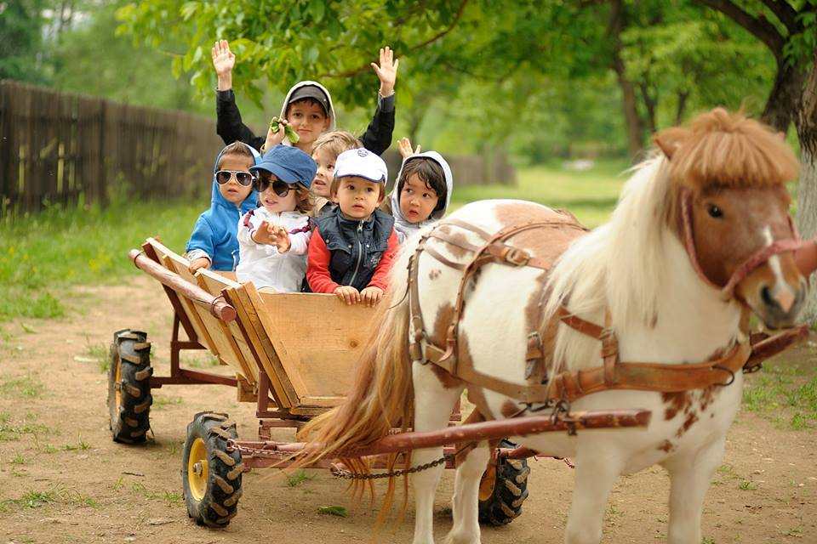De asemenea se pot bucura de senzatia de „a zbura” printre copaci sau peste o zona verde, simtindu-se liberi si plini de entuziasm. Tiroliana le ofera ocazia de a-si depasi temerile si de a-si dezvolta curajul si increderea in sine.

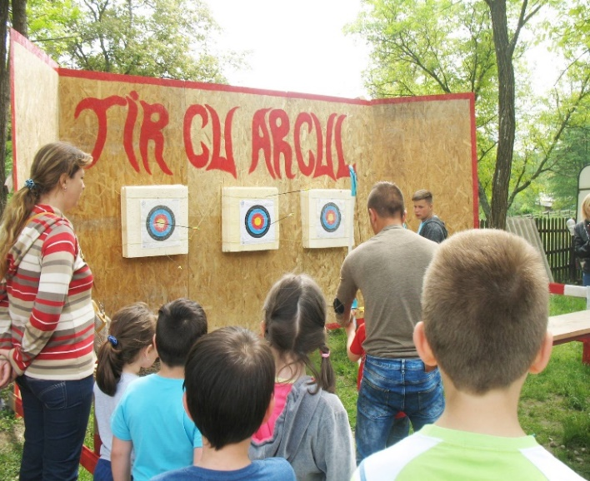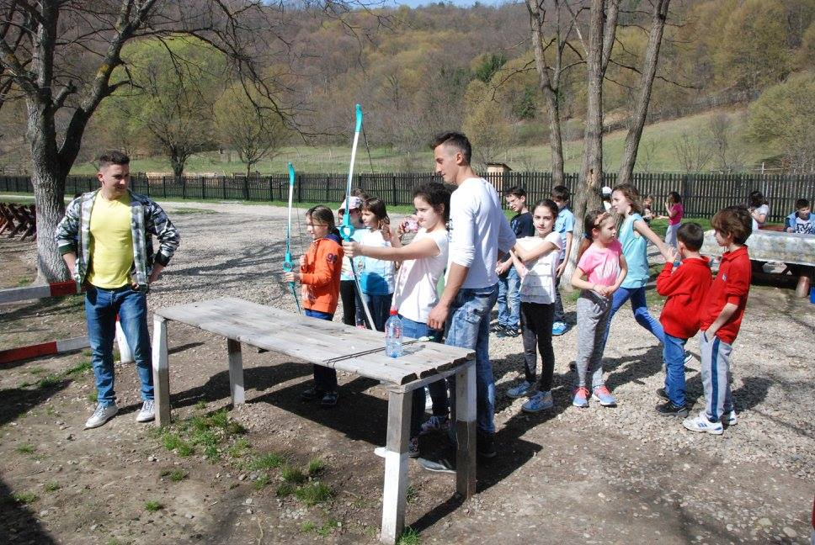

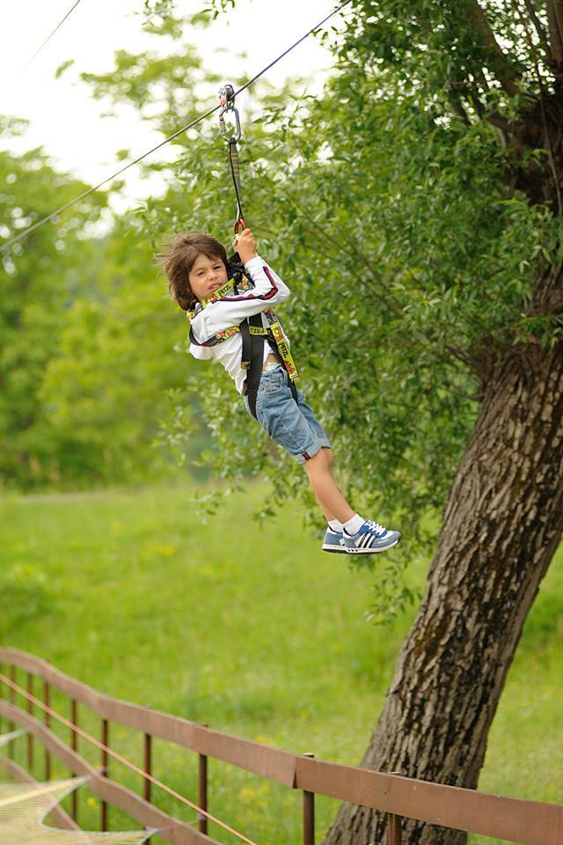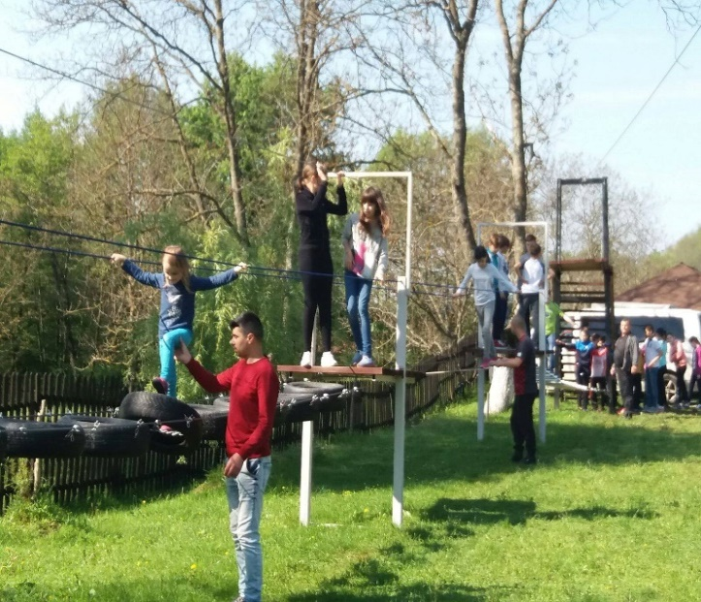

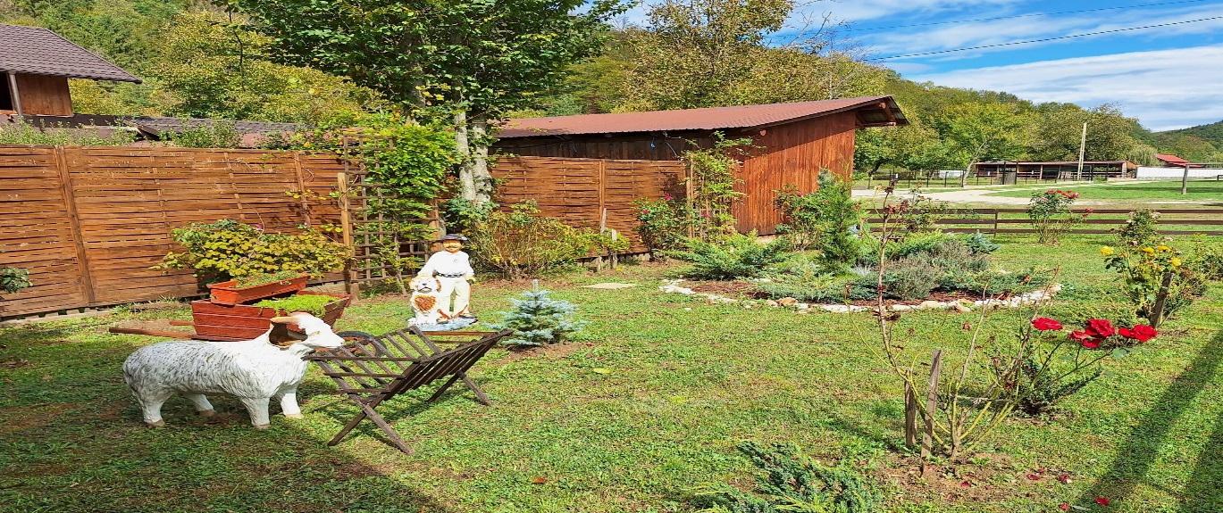

Încheierea zilei: Întoarcerea acasă

După o zi plină de experiențe și distracție, copii vor pleca acasă cu zâmbetul pe buze, cu amintiri frumoase și cu dorința de a reveni pentru o altă excursie de neuitat!

Această combinatie de activitati ofera copiilor o zi plina de energie ,rasete si descoperiri, intr-un mediu sigur si prietenos!

**IMPORTANT:**

**Nota: Programul pe zile si ordinea vizitelor se pot modifica, respectand in totalitate vizitele mentionate în program.**

**Categoria hotelurilor si a mijloacelor de transport este in conformitate cu normele locale.**

**Tarifele sunt valabile pentru conditiile de mai sus. Modificarea perioadei, a numarului de participanti sau a altor conditii, atrage dupa sine si modificari ale ofertei.**

